BÁO CÁO
- Tổng kết bài báo :
  - Support Vector Machines (SVM) :
    - Giới thiệu :
SVM là một phương pháp phân lớp xuất phát từ lý thuyết học thống kê. SVM sẽ cố gắng tìm cách phân lớp dữ liệu sao cho có lỗi xảy ra trên tập kiểm tra là nhỏ nhất (Test Error Minimisation). Ý tưởng của nó là ánh xạ (tuyến tính hoặc phi tuyến) dữ liệu vào không gian các vector đặc trưng (space of feature vectors) mà ở đó một siêu phẳng tối ưu được tìm ra để tách dữ liệu thuộc hai lớp khác nhau [1].
Giả sử, chúng ta lựa chọn được tập các đặc trưng là T={t₁, t₂, …, t_{n}}, x_{i} là vector dữ liệu được biểu diễn x_{i}=(w_{i1}, w_{i2}, …, w_{in}), w_{in}∈R là trọng số của đặc trưng t_{n}. Với tập dữ liệu huấn luyện Tr={(x₁, y₁), (x₂, y₂), …, (x_{l}, y_{l})}, (x_{i}∈R^{n}), y_{i}∈{+1, -1}, cặp (x_{i}, y_{i}) được hiểu là vector x_{i} được gán nhãn là y_{i}.
Nếu coi mỗi x_{i} được biểu diễn tương ứng với một điểm dữ liệu trong không gian R^{n} thì ý tưởng của SVM là tìm một mặt hình học (siêu phẳng) f(x) “tốt nhất” trong không gian n-chiều để phân chia dữ liệu sao cho tất cả các điểm x₊ được gán nhãn 1 thuộc về phía dương của siêu phẳng (f(x₊)>0), các điểm x₋ được gán nhãn –1 thuộc về phía âm của siêu phẳng (f(x₋)<0)[2].
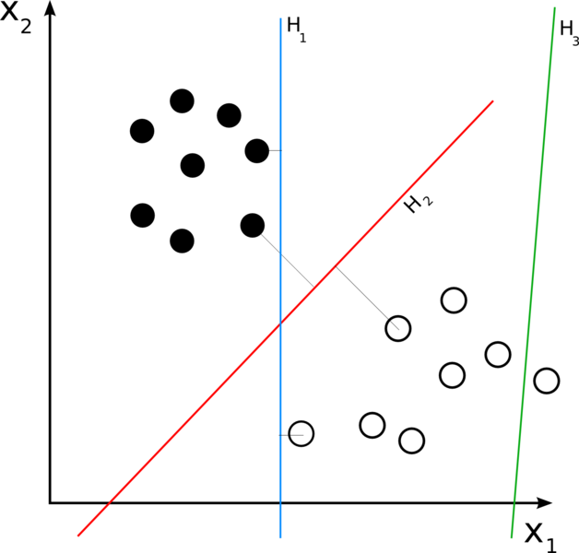
Hình 1: H₂ là mặt phẳng tốt nhất.
Việc tính toán để tìm ra siêu mặt phẳng tối ưu dùng kỹ thuật sử dụng toán tử Lagrange để biến đổi thành dạng đẳng thức là rất phức tạp và khó khăn. Hiện nay đã có những bộ thư viện đã hỗ trợ cho việc tính toán trên như : SVM^{light}, LIBSVM, jSVM, …
    - SVM trong bài toán rút trích metadata [3] :
Bài toán :
Rút trích những trường metadata từ nội dung header của bài báo khoa học. Mỗi dòng trong header sẽ được phân lớp, gán nhãn y_{i} với i = {0..15} tương ứng với 15 trường dữ liệu của metadata theo chuẩn Dublin Core :
Bảng 1 : Danh sách các trường metadata.
Thẻ Metadata | Chú thích
Title | Tiêu đề của bài báo.
Author | Tên của những tác giả viết bài báo.
Affiliation | Nơi công tác, làm việc của tác giả.
Address | Địa chỉ của tác giả.
Note | Đoạn văn bản về bản quyền (copyright), chú thích, trích dẫn.
Email | Địa chỉ email của tác giả.
Date | Thời gian công bố bài báo.
Abstract | Nội dung tóm tắt trong bài báo.
Introduction | Nội dung giới thiệu chung trong bài báo.
Phone | Số điện thoại của tác giả.
Keyword | Chủ đề của bài báo.
Web | URL trang web của tác giả.
Degree | Trình độ, học vị của tác giả.
Pubnum | Số lượng xuất bản.
Page | Số trang của bài báo.

Tập header : Tập dữ liệu được lấy từ nghiên cứu trong bài báo [5] “Learning hidden Markov model structure for information extraction” của các tác giả K. Seymore, A.McCallum, và R. Rosenfeld. Tập dữ liệu chứa 935 đề mục của các bài báo nghiên cứu trong lĩnh vực khoa học máy tính, trong đó 500 đề mục được dành cho huấn luyện, 435 đề mục được đưa vào tập kiểm thử. Mỗi đề mục (header) là phần nội dung được rút ra từ nội dung của bài báo, được tính từ đầu cho đến từ khóa “Introduction” hoặc đến hết trang 1. Nó được xây dựng bằng tay và được áp dụng làm tập huấn luyện và kiểm thử trong các phương pháp như HMM [5] (Hidden Markov Model), SVM, CRF [6] (Conditional Random Fields).
Ví dụ :
Bài báo có nội dung trang 1 :
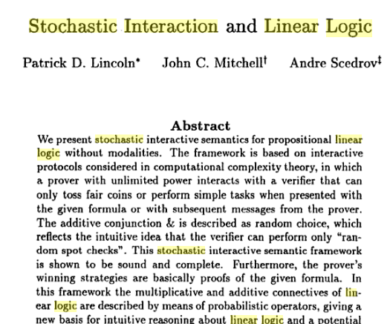

Hình 2 : Nội dung header trong file PDF.

Header biểu diễn :

1:<title> Stochastic Interaction and Linear Logic +L+ </title>
2:<author> Patrick D. Lincoln John C. Mitchell Andre Scedrov +L+ </author>
3: <abstract> Abstract +L+
4:We present stochastic interactive semantics for prepositional linear +L+
...
22:<email> jcm@cs.stanford.edu </email> <web>
http://theory.stanford.edu/people/jcm/home.html </web> <affiliation>
Department of Computer Science, Stanford University,
</affiliation> <address> Stanford, CA 94305.</address> <note>
Supported in part +L+
23:by an NSF PYI Award, matching funds from Digital Equipment
Corporation, the Pow-ell Foundation, and Xerox Corporation;
and the Wallace F. and Lucille M. Davis Faculty +L+
24:Scholarship. +L+ </note>
25:<email> andre@cis.upenn.edu </email>
<web>http://www.cis.upenn.edu/ andre </web> <affiliation>
Department of Mathematics, University of Pennsylvania,
</affiliation> <address> Philadelphia, PA 19104-6395. </address>
<note> Partially supported by +L+
26:NSF Grants CCR-91-02753 and CCR-94-00907 and by ONR
Grant N00014-92-J-1916. Sce-drov is an American Mathematical
Society Centennial Research Fellow. +L+ </note>

Cách giải quyết :
Các bước thực hiện như sau :
- Bước 1: Chuẩn bị tập dữ liệu huấn luyện (training dataset) với các đặc trưng về từ và dòng cho bộ phân lớp (15 đặc trưng). Tiến hành tính toán các vector đặc trưng trong tập dữ liệu kiểm thử.
- Bước 2: Phân lớp từng dòng độc lập theo 15 đặc trưng, và gán nhãn tạm thời cho từng dòng.
- Bước 3: Biểu diễn từng dòng lại theo 15 + 150 đặc trưng. Đưa vào bộ phân lớp theo ngữ cảnh (context) và tiến hành gán nhãn lại.
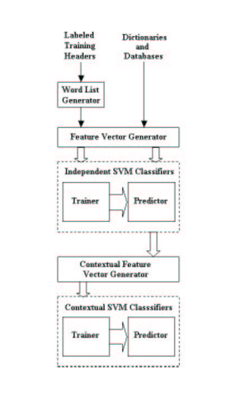
Hình 3 : Sơ đồ phân lớp trong tài liệu [3]

Bước 1 : Rút trích các vectơ đặc trưng

Chọn một tập các đặc trưng T={t₁, t₂, …, t_{n}}. Trong [3], tập đặc trưng được chọn không chỉ dựa vào đặc trưng về từ vựng (word-specific features) mà còn kết hợp thêm đặc trưng về dòng (line-specific features). Mỗi dòng sẽ được biểu diễn thông qua cả hai đặc trưng trên.
Dưới đây là những đặc trưng cho việc phân nhóm từng dòng :
Đặc trưng | Chú thích
:email: | Sử dụng regular expression để so khớp.
:url: | Sử dụng regular expression để so khớp.
:singleCap: | Một kí tự viết hoa như M hay M.
:postcode: | Như PA, MI
:abstract: | Tóm tắt
:keyword: | key word, key words, keyword, keywords
:intro: | Introduction
:phone: | Tel, fax, telephone
:month: | Một từ trong danh sách tháng
:prep: | Giới từ: at, in, of
:degree: | Một từ hay bigram trong danh sách các từ thuộc phạm vi học vị, bằng cấp.
:pubnum: | Một từ hay bigram trong danh sách các từ thuộc phạm vi số xuất bản.
:notenum: | Một từ hay bigram trong danh sách các từ thuộc phạm vi chú thích.
:affi: | Một từ hay bigram trong danh sách các từ thuộc phạm vi nơi công tác.
:addr: | Một từ hay bigram trong danh sách các từ thuộc phạm vi địa chỉ.
:city: | Một từ hay bigram trong danh sách các từ thuộc phạm vi thành phố.
:state: | Một từ hay bigram trong danh sách các từ thuộc phạm vi tiểu bang.
:country: | Một từ hay bigram trong danh sách các từ thuộc phạm vi quốc gia.
:mayName: | Một từ thuộc một trong 3 danh sách tên người.
:Cap1DictWord: | Một từ trong từ điển với ký tự đầu tiên được viết hoa.
:DictWord: | Một từ được viết thường, có trong từ điển.
:NonDictWord: | Một từ được viết thường, không có trong từ điển.
:Dig[3]: | Một chữ số với 3 ký tự

Bảng 2: Đặc trưng từ. Trọng số (weight) của một đặc trưng từ là số lần xuất hiện của đặc trưng này trong cùng 1 dòng.

Đặc trưng | Chú thích
CsenLen | Số từ chứa trong một dòng.
ClinePos | Vị trí của dòng, “line number”.
CDictWordNumPer | Phần trăm của những từ có trong bộ Từ Điển⁽¹⁾.
CNonDictWordNumPer | Phần trăm của những từ không có trong bộ Từ Điển.
CCap1DictWordNumPer | Phần trăm của những từ có trong bộ Từ Điển và có ký tự đầu dòng viết hoa.
CCap1NonDictWordNumPer | Phần trăm của những từ không có trong bộ Từ Điển và có ký tự đầu dòng viết hoa.
CdigitNumPer | Phần trăm những con số có trong dòng.
CaffiNumPer | Phần trăm những từ có đặc trưng nơi công tác (affiliation). Ví dụ : University, Department,…).
CaddrNumPer | giống trên nhưng nói về Address.
CdateNumPer | giống trên nhưng nói về Date.
CdegreeNumPer | giống trên nhưng nói về Degree.
CpublishNumPer | giống trên nhưng nói về Publish.
CnoteNumPer | giống trên nhưng nói về Note.
CphoneNumPer | giống trên nhưng nói về Phone.

Bảng 3: Những đặc trưng dòng.

Những đặc trưng trên được kết hợp với các bộ từ điển đã được biên soạn trước đó:
- Từ điển trực tuyến của hệ thống Linux
- Bộ sưu tập gồm 8441 tên (first name), 19613 họ (last name), được thống kê bởi Bob Baldwin.
- Họ của người Trung Quốc.
- Tên các thành phố, tiểu bang ở Mỹ, Canada.
- Tên các quốc gia từ trang World Fact Book.
- Tên tháng trong năm và những cách viết tắt của chúng.
Ngoài ra họ còn xây dựng các cơ sở dữ liệu về lĩnh vực (domain databases) - là danh sách các từ, từ tập dữ liệu huấn luyện cho các lớp: affiliation, address, degree, pubnum, note, abstract, keyword, introduction, phone. Các từ được lựa chọn để đưa vào danh sách, khi tần số xuất hiện của nó phải trên một ngưỡng nhất định (dựa trên tài liệu [4])
Bộ từ điển chủ yếu hỗ trợ trong việc nhận dạng các đặc trưng về từ vựng, giúp tăng hiệu quả hơn so với cách dùng thống kê tần số từ vựng như trước đây trong Bayes,…[3].
Các đặc trưng trên phải được chuẩn hóa () trọng số đặc trưng về khoảng [0, 1] để nâng cao khả năng thực thi phân lớp của SVM.
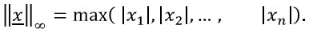
Mỗi dòng l_{i} trong header h sẽ được biểu diễn thành một vector x_{i}: x_{i}=(w_{i1}, w_{i2}, …, w_{in}), w_{in}∈R là trọng số của đặc trưng t_{n} trong trong dòng l_{i}. Như vậy, bài toán đã được biểu diễn thành dạng bài toán đúng theo đặc tả SVM. Do đó, nếu ta xây dựng một tập huấn luyện Tr={(x₁, y₁), (x₂, y₂), …, (x_{i}, y_{i})}, Với x_{i} là những vector đã được tính các trọng số đặc trưng w_{in} và đã được gán nhãn sẳn y_{i} ∈ [1..15] của từng dòng huấn luyện. Từ đó xây dựng các bộ phân lớp theo dòng cho từng lớp (class).

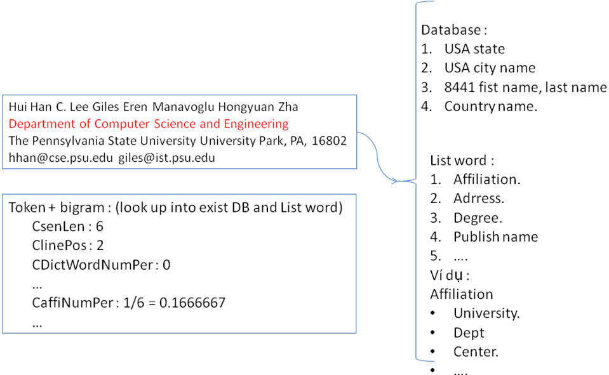
Mỗi dòng sẽ được tách thành những tokens và bigram. Từ đó thực hiện đối chiếu so sánh cần thiết để tính toán các đặc trưng.
Bước 2 : Phân lớp các dòng độc lập theo 15 đặc trưng, và gán nhãn tạm thời cho từng dòng :
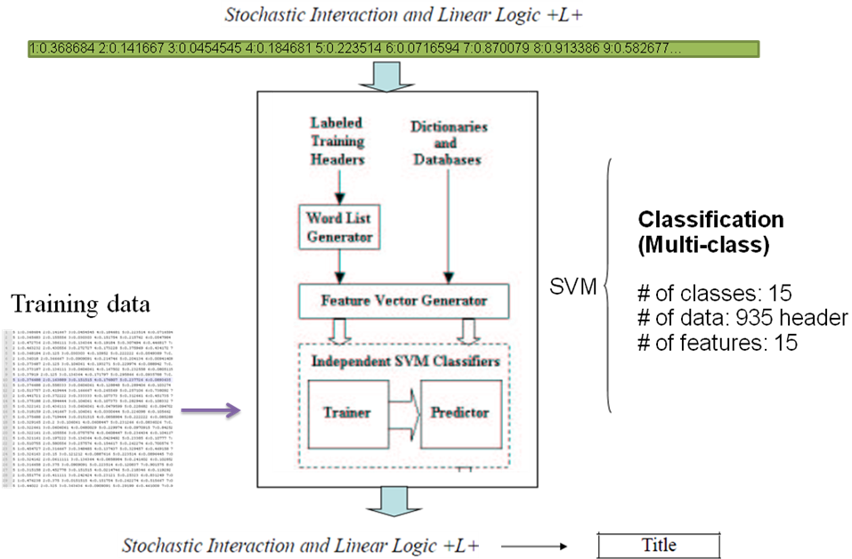
Hình 5 : Bộ phân lớp độc lập từng dòng.
- Input : Một vector.
- Output : Gán nhãn vector tạm thời.
Một vector đặc trưng được gán nhãn là lớp C nếu dòng tương đương chứa những từ thuộc lớp C. Một vector đặc trưng có thể có nhiều nhãn và vì thế có thể thuộc nhiều tập vector huấn luyện. Tập vector đặc trưng huấn luyện cho lớp C được tạo bởi tập hợp tất cả những vector đặc trưng với nhãn C.
Bước 3 : Biểu diễn từng dòng lại theo 15 + 150 đặc trưng. Đưa vào bộ phân lớp theo ngữ cảnh (context) và tiến hành gán nhãn lại :
Thông qua bộ phân lớp độc lập ta xây dựng tập Ω₁với 15 đặc trưng được đề cập ở phần trên, bộ phân lớp theo ngữ cảnh Ω₂ với 15 + 150 đặc trưng : 15 đặc trưng dòng của Ω₁ cộng với 150 đặc trưng là những nhãn của 5 dòng trước và 5 dòng sau dòng đang xét.
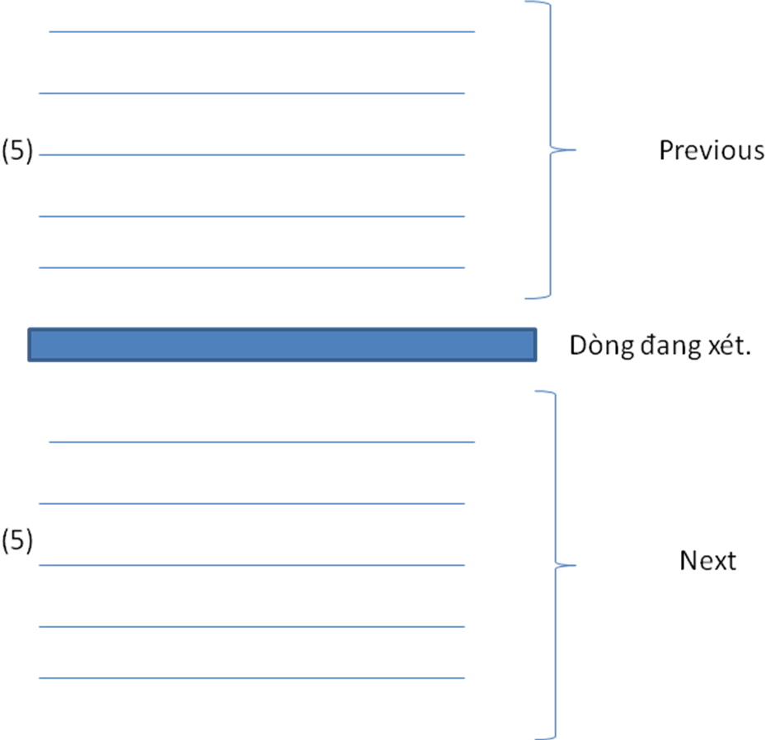
Hình 4 : Biểu diễn lấy thêm đặc trưng ngữ cảnh.
Đặc trưng ngữ cảnh: A(11, 12, 13, …, 115, 21, 22, 23, …, 215, …, 101, 102, 103, …, 1015)
• 11: dòng 1, lớp 1
• 12: dòng 1, lớp 2
• 115: dòng 1, lớp 15
• 21: dòng 2, lớp 1
• 101: dòng 10, lớp 1
• 1015: dòng 10, lớp 15
Ví dụ: nếu đặc trưng ngữ cảnh có dòng 1 thuộc lớp 1, nó sẽ được ghi A(0.5, 0, 0 …)
Input : Vector đã gán nhãn tạm thời ở bước 2.
Output : Gán nhãn lại theo ngữ cảnh
Quá trình gán nhãn lại sẽ được lập lại cho đến khi : phần trăm số lượng dòng tái gán nhãn nhỏ hơn 0.7.

Các câu hỏi vướng mắc.
- Đối với các đặc trưng dòng tính theo phần trăm, thì nó là tỷ số giữa số lượng các từ trên tổng số từ trong câu hay là tỷ số giữa đặc trưng từ và tổng các đặc trưng từ trong một dòng.
- Theo hình 2, có một module tạo ra vector đặc trưng ngữ cảnh. Vậy vector đặc trưng ngữ cảnh và vector đặc trưng là khác biệt nhau, hay chúng lồng vào nhau; cả hai gộp lại là vector xi
- Đặc trưng ngữ cảnh được biểu diễn như thế nào? là những con số nhị phân hay thập phân. Nếu là nhị phân thì cách mã hóa (encode) các đặc trưng sẽ như thế nào?

- Đối chiếu mục tiêu luận văn :
Vấn đề của phương pháp dùng SVM, nằm ở dữ liệu đầu vào và tính toán các trọng số đặc trưng.
Với mục tiêu xây dựng chương trình hoàn toàn tự động, nhận vào 1 file PDF và cho ra metadata của file, phương pháp SVM mất quá nhiều chi phí để tạo ra các trọng số đặc trưng cho cả file pdf theo cách nhận diện từng dòng. Ngoài ra còn có rất nhiều heuristic để có thể hoàn thành phương pháp này.
Cho nên, nhóm đã nghĩ đến việc chỉ thực thi SVM (trên tập header) cùng với framework GATE. Các bước thực hiện : Document header à Lines à Statistic all features à Correct format of test SVM à SVM (trained) à Classification class. Sau đó ta tiến hành so sánh kết quả của 2 phương pháp. Nếu dùng GATE nhận diện nội dung authors, email, affiliation trong phần header thì độ chính xác bao nhiêu. Sau đó, cũng trên phần nội dung đó thay thế bằng SVM cũng để nhận diện ra authors, email, affiliation thì độ chính xác bao nhiêu rồi tiến hành so sánh hai phương pháp.
- Các đề xuất :
  - Co lại vùng sử dụng thuật toán SVM. Chỉ dùng cho phần header đã được rút trích.
  - Có thể dùng GATE để xử lý văn bản và giúp trong việc nhận dạng và tính toán đặc trưng cho phương pháp SVM như: Token thì cho chúng ta biết có số lượng từ chứa trong 1 dòng, hay Gazzeter thì giúp thống kê số từ có trong từ điển hay ngược lại…
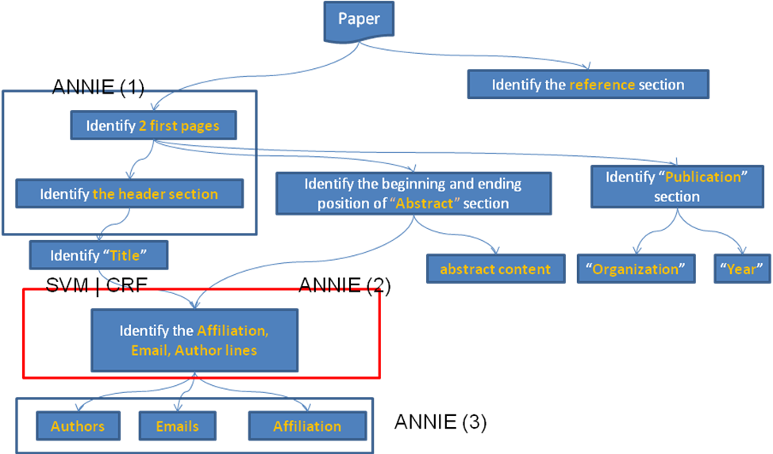

- Tài liệu tham khảo :
[1]. Luận văn ThS Bùi Nguyên Khôi, Nguyên cứu một số phương pháp phân lớp cải tiến vào phân lớp văn bản. 2009. ĐH KHTN.
[2]. http://en.wikipedia.org/
[3]. H. Han, C.L. Giles, E. Manavoglu, H. Zha, Z. Zhang, E.A. Fox, Automatic document metadata extraction using support vector machines, In: Proceedings of the 3rd ACM/IEEECS Joint Conference on Digital Libraries, International Conference on Digital Libraries, pages 37–48. IEEE Computer Society Press, Washington, DC, 2003.
[4]. Y. Yang and J. O. Pedersen. A comparative study on feature selection in text categorization. In D. H. Fisher, editor, Proc. ICML-97, 14th International Conference on Machine Learning, pages 412–420, 1997.
[5] K. Seymore, A.McCallum, và R. Rosenfeld. Learning hidden Markov model structure for information extraction. In Proc. of AAAI 99 Workshop on Machine Learning for Information Extraction, pages 37–42, 1999.
[6] Fuchun Peng, Andrew McCallum. Accurate Information Extraction from Research Papers using Conditional Random Fields.

http://dublincore.org/
https://www.cia.gov/library/publications/the-world-factbook/

